**谭思颖**

教育背景

educational

**求职意向：产品经理实习生 >>>>**

教育背景

educational

热爱并且关注互联网产品发展和用户体验，平时喜欢体验各种软件产品，尤其对心理、需求或产品有自己独到的见解；关注用户，信奉数据，优秀的定量分析能力与缜密的逻辑思维能力；独立产品负责人

语言：雅思6.5分，英语CET6 517分，日语N5

计算机：初级计算机全国二级、ms office，fl studio

驾照：c1驾照

爱好：视频制作，游戏，声乐，表演写作

**20XX.9-20XX.6 学院学生会副主席**

协助主席做好本学院学生，在管理工作组织并制作尽力年来所有大型活动，的海报，PPT以微信推送同时组织科技节开放日的。

**20XX.9-20XX.9 校学生会外联部干事**

成功取得了学校2014届毕业晚会及校园歌手大赛赞助。

**20XX.11-20XX.6 厦门大学学院学生会 学生委员学 文艺中心主任**

统筹前院学生会的日程长硬座管理中心下属四大职能部门，组织学生成员进行专项培训，主办承办校内校外文体活动，参与文体竞赛，管理，统筹统筹院学生会运作，协同院领导与师生对院会进行结构改制和优化，组织建设，担任文艺中心主任，主管院会的所有文艺活动与竞赛。

**校园经历**

**技能爱好**

**自我评价**

**教育背景**

性别：女

年龄：25岁

电话：100861008611

邮箱：1380013800@qq.com

**座右铭**

不积跬步无以至千里，越努力越幸运

**20XX.9-20XX.6 华南理工大学 计算机专业（研二）**

GPA4.0/荣获校级奖学金二等奖（1次），校级奖校级奖学金三等奖（2次）；荣获年级竞赛一等奖；校舞蹈大赛一等奖,2年校合唱奖一等奖等

**20XX.9-20XX.6 华南理工大学 计算机专业（本科）**

GPA5.0/荣获校级奖学金二等奖（3次），校级奖校级奖学金三等奖（2次）；

简历使用说明

更换相片

**更换相片方法一**

选中照片然后，点击鼠标右键，选择更改图片，用自己的照片替换就可以了

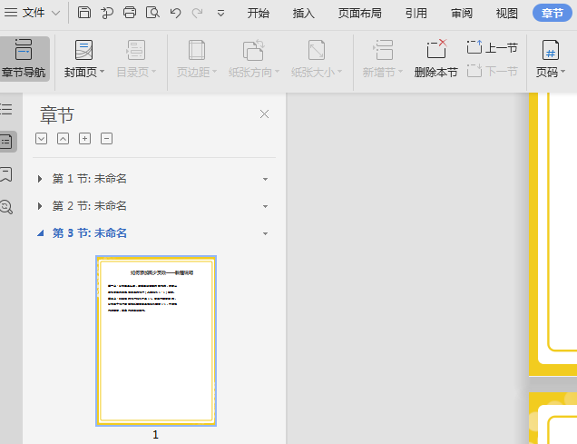

第一步

插入图片

**更换相片方法二**

第一步：在菜单栏找到章节的按钮，点进去之后，在界面的左侧节的名称，“节”代表“页”

第二步：在红框的小三角下拉菜单这里有新增页，合并页，删除页的功能。

Tips:加入需要把图片裁剪成其他形状，例如圆形、正方形；鼠标点击图片，右键选择裁剪工具，然后调整裁剪比例为1:1，形状选择圆形或正方形即可。

**如何增加或减少页数**

第三步

缩小图片至自己想要的大小

第二步

图片工具-环绕-浮于文字上方